
Buletin informativ
Nr. 16/26.02.2025 DGBFCIMS
Direcția Metodologie și Sinteză

ACTUL NORMATIV: | Legea nr. 9/10.02.2025 a bugetului de stat pe anul 2025
Sursa: | Monitorul Oficial al României, Partea I, nr. 118 din 10 februarie 2025
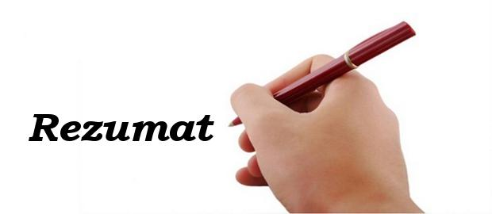 Potrivit actului normativ prezentat:
📝 Bugetul de stat se stabileşte la venituri în sumă de 357.353,0 milioane lei, iar la cheltuieli în sumă de 746.350,4 milioane lei credite de angajament şi în sumă de 499.582,9 milioane lei credite bugetare, cu un deficit de 142.229,9 milioane lei.

📝 Beneficiarii finanţaţi integral din bugetul de stat, care implementează proiecte finanţate în cadrul programelor/ instrumentelor/facilităţilor, care nu sunt gestionate de către autorităţi ale administraţiei publice din România, virează în contul de venituri al bugetului de stat sumele primite ca rambursare a cheltuielilor efectuate în cadrul proiectelor respective, în termen de 5 zile lucrătoare de la data încasării acestora.

📝În scopul implementării programelor şi proiectelor de cooperare teritorială europeană se autorizează ordonatorii principali de credite cu rol de autoritate de management/autoritate comună de management/autoritate naţională a programelor privind cooperarea teritorială europeană să aprobe, prin ordin, norme specifice pentru finanţarea şi organizarea acţiunilor specifice pe teritoriul altor state pentru anul 2025.

⚠️ Actul normativ prezentat poate fi consultat la adresa:
https://legislatie.just.ro/Public/DetaliiDocument/294638

LI^{LIA}NA IS^{TU}DOR
!!! Acest material este destinat exclusiv informării dumneavoastră personale. Informațiile oferite reprezintă doar o sinteză a reglementărilor publicate şi pentru a vă conforma prevederilor legale, consultați actele normative menționate.

